**《商是两位数的除法》学程拓展**

1. 在下面算式的□内填入适合的数字，使算式成立。

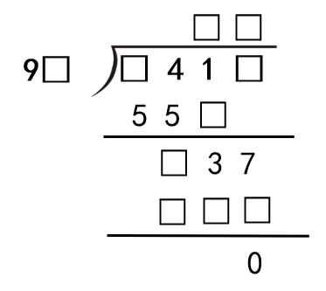

2. 在一道没有余数的除法算式中，被除数、除数、商三个数的和是454，商是4。你知道被除数和除数分别是多少吗？写出你的思考过程。